第七章 實作模型
7.1佈署圖
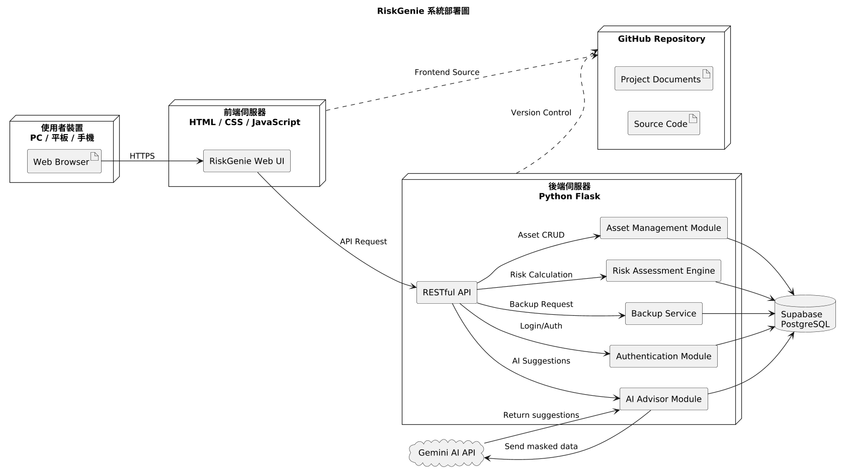

7.2套件圖

